Задание 1
Составить блок-схему алгоритма и программу на Паскале для вычисления функций y(x). Ввести программу, вычислить значения функции и проверить ее. В отчет включить блок-схему алгоритма, текст программы, результат работы кода в виде скриншота окна программы с кодом и полученным результатом. Входные данные задать самостоятельно.
y(x) = (|2x - 5| + b²)x²

Задание 2
Составить блок-схему алгоритма и программу на Паскале.
В квадратной комнате шириной A и высотой B есть окно и дверь с размерами C на D и M на N соответственно. Вычислите площадь стен для оклеивания их обоями.
В отчет включить блок-схему алгоритма, текст программы, результат работы кода в виде скриншота окна программы с кодом и полученным результатом. Входные данные задать самостоятельно.
Задание 3
Напишите код на Паскале для вывода на экран 15 случайных чисел в диапазоне от –150 до 120. На проверку нужно прислать скриншот окна программы с отображением кода и результата работы. Программная реализация обязательна.
Задание 4
Выполнить задание в Паскале. Дан массив из 10 чисел. Найти наибольшее значение среди элементов массива и вывести его на экран. Входные данные для решения задания задать самостоятельно. На проверку нужно прислать код программы и скриншот окна программы с отображением кода и результатов работы.
Задание 5
Приведите общую характеристику языка Паскаль. Какова структура программы на Паскале?
Задание 6
Составить блок-схему алгоритма и программу на Паскале для вычисления функций z. Ввести программу в Паскале, вычислить значения функции и проверить ее для самостоятельно выбранных трех пар значений переменных X и Y.
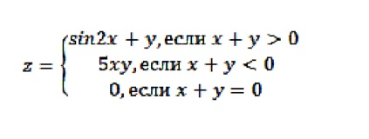
Задание 7
Составить блок-схему алгоритма и программу для обработки массива из 20 чисел X=(0,3;5;68;-3;32;-80;-9;-26;-9;40;36;13;15;28;-0,7;-36;-0,3;8;15;-7) при b=5. Вычислить произведение и количество элементов, не равных нулю и меньших b.
Задание 8
Составить программу и блок-схему для вычисления суммы площадей всех квадратов, стороны которых изменяются в цикле от 1 до 10.
В отчет включить тексты программ на Паскале, результаты работы в виде скриншотов окна программы с отображением кодов и результатов работы.

